京东电商线索营销医疗植发行业案例
广 告 主：京东
所属行业：电商
执行时间：2022.10.20-11.13
参选类别：电商营销类
营销背景
植发医疗作为一种线下服务类目，近年来营销面临诸多挑战。
1) 首先，过去几年的疫情导致线下推广的营销成本大幅增加，且线下营销推广的效果也不尽如人意；
2) 其次，近年来国内植发新兴品牌众多，行业整体竞争激烈，获客成本激增；
3) 最后，受限于国家数据隐私安全保护，医疗植发机构无法再从线上轻松获取用户个人隐私信息，这也大大影响了品牌主高效定位目标客户。
营销目标
1) 京东作为国内靠前的电商平台，拥有比较丰富的用户历史数据，利用深度学习、强化学习、博弈论等技术，平台可以从活跃用户中精准找到有植发需求的目标用户。
2) 再结合电商平台特有的强权益卖点，吸引优质用户线下到店体验咨询，最终帮助客户完成品效合一的营销推广。
策略与创意
针对以上目标，我们主要制定了以下几点营销策略策略：隐私保护下的深度建模、品牌商历史画像人群圈选、跨品类人群圈选、线下数据回流反馈。
1) 隐私保护下的深度建模：我们依托电商平台自由的强大用户零售数据，在数据安全合规的保证下，利用技术手段将用户关键信息进行脱敏保护后进行大规模的深度模型训练，从而快速高效找到对植发感兴趣的目标人群。
2) 品牌商历史画像人群圈选：根据客户历史统计的目标客户人群标签，我们从电商用户中寻找“高学历”、“熬夜”、“高压工作”等相关人群，再结合这部分用户近期行为数据，筛选出最适合人群进行投放。
3) 跨品类人群圈选：同时我们根据大数据分析发现，零售品类中的“假发”、“防脱洗发水”、“米诺地尔”等类目的历史行为人群和医疗植发类目的人群具有高度重合度，因此我们又制定了策略，从这些强关联类目中圈选优质客户进行投放。
4) 线下数据回流反馈：过往的投放中，平台的数据链路到线上留资后就停止了，本次投放中，我们根据线下门店二维码核销的方式获取更深漏斗的优质人群，对这些人群进行数据分析后再进行lookalike人群扩展，进一步扩大核心人群的投放，实现线上线下的高效联动。
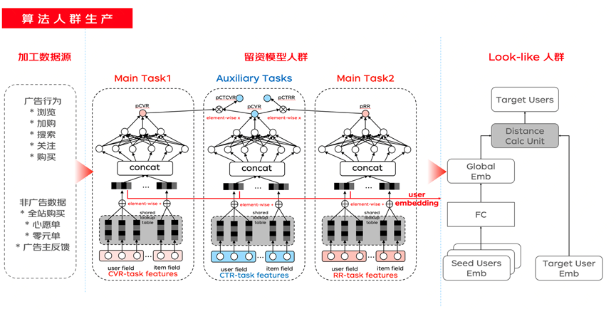
执行过程/媒体表现
(一)投放平台——京东站内外场域联动提效：主要在京东站内多点位投放，少量投放站外其他app信息流广告。由于我们目前掌握较多的是平台用户的相关数据，且通过历史经验来看，站内整体投放效果更佳，因此本次投放预算大部分用于京东站内投放。对于系统挖掘出来的强意向但是近期未访问京东app的客户，我们会少量投放站外全网广告进行站外引流，引导客户进入京东app内部进行线索留资。
(二) 投放策略——不同用户路径下的媒介触点策略：不同点位依据效果选用不同的智能出价方式进行，在站外app联盟和首页焦点图这种品牌宣传和引流属性较强的场景，我们采用以点击为目标的预算控制型出价方式，最大化获取进店流量。在推荐信息流和搜索这种收割场景，我们采用以下单（留资）为目标的成本控制型出价方式，精准收割目标人群的同时控制最终成本在合理范围内。
(三) 技术能力——自动化投放控制系统干预：圈定好目标投放人群并制定好出价方式之后，在线上播放时，我们还结合博弈论、自动控制理论等技术，制定了一套完整的自动预算、出价干预系统，根据线上投放效果实时动态调整不同营销渠道的出价和预算，最终实现最佳的投放效果，示意图如下：
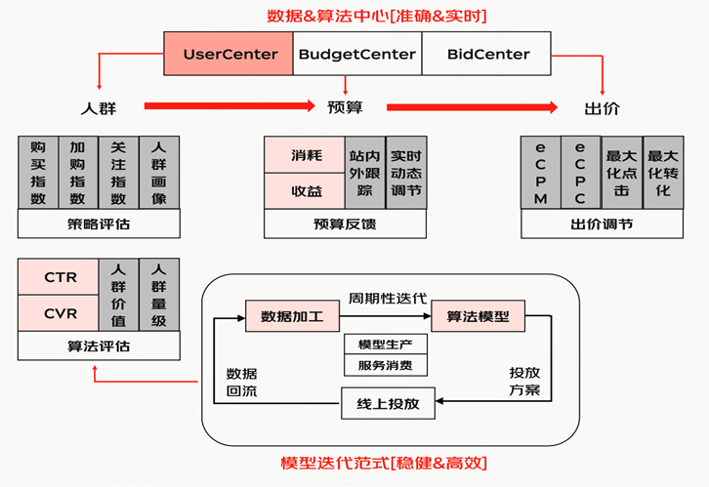
（四）品类联合活动页示意图：
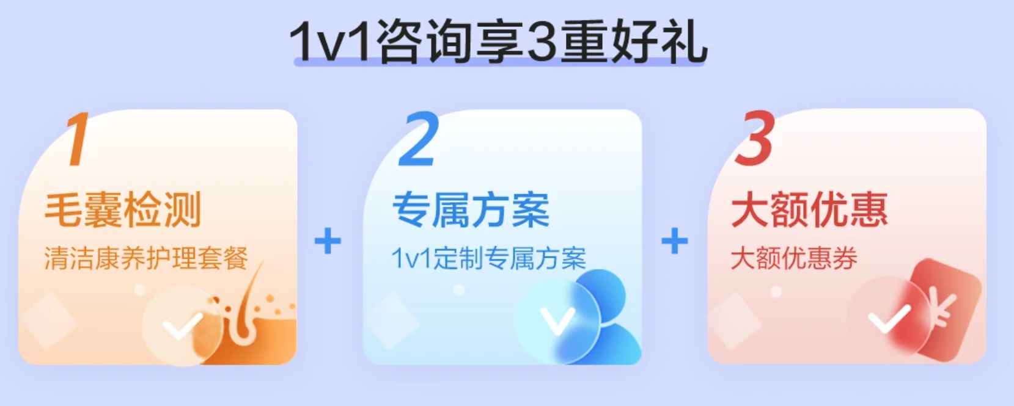
（五）广告资源位示例：
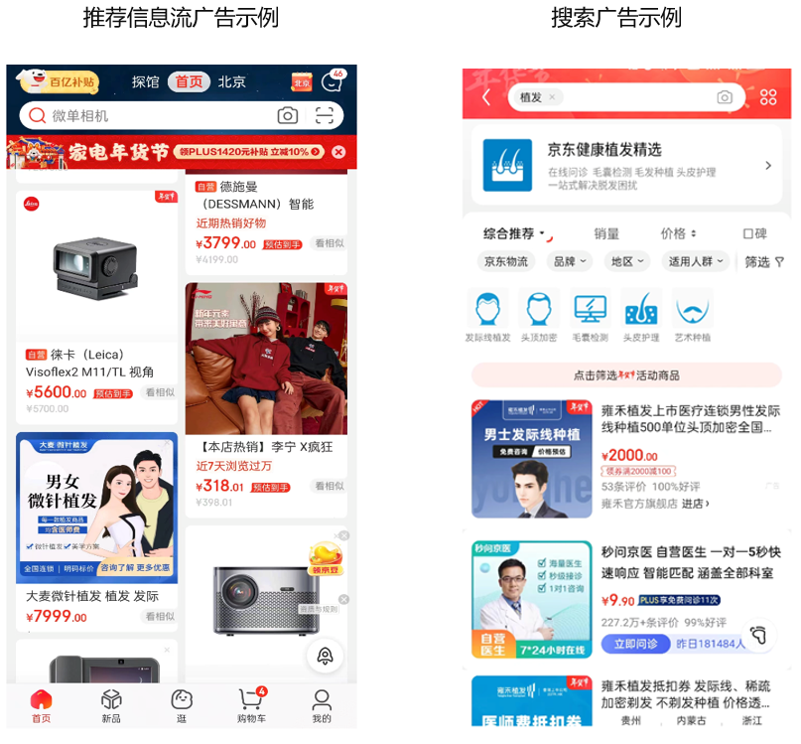
营销效果与市场反馈
(一)前链路数据效果：以本次双十一投放为例，联合活动页面广告投放共计消耗38万元，环比类目历史投放来看，点击+304.62%，消费+164.32%，ctr+66.70%，cpc-34.67%，加购数+13倍。在质和量两个方面均实现了较大突破。
(二) 后链路数据效果：通过本次投放共计为各植发品牌商家带来518个有效留资，同时也验证了通过算法赋能的方式可以为植发这种高客单价的线下服务类行业带来大幅的营销效果提升。
(三) 活动复盘与经验总结：
1) 分资源位来看：站外整体的CPM、CPC成本最低，但是转化效果不佳；站内展位场景的CPC成本较低，但是CTR也相对较低，更多起到品牌宣传推广的作用；站内推荐场景的转化量最大，同时CTR、CVR也较高，是用户收割的主战场；站内搜索场景CVR最高，但由于依赖用户主动搜索，整体体量相对较小。
2) 分人群来看：近期有过植发类目浏览、加购行为的人群转化率最高，深度模型训练产生的算法人群转化率第二，关联类目如假发、防脱洗发水等类目行为的人群转化率第三，最后是单纯基于用户画像进行圈选的目标人群。后续投放可通过上述经验进行更好的人群筛选。
备注：数据来自京东广告代理投放账户明细、事业部联合活动页面后台数据等。

